**Java Web开发**

**实验一**

**作业报告**

|  |  |
| --- | --- |
| 学 院 | 计算机学院 |
| 所在系 班 级 | 2017软件工程系7班 |
| 学 号 姓 名 | 04171509严驰杰 |
| 指 导 教 师 | 罗永升 |
| 完 成 时 间 | 2019.3.8 |

# 实验题目

在MyEclipse环境下新建一个项目取名为Webtest+学号（必做）

* 1. 并在其下创建一个JSP程序，并在IE下运行；
  2. 将test1中的例题input.jsp、receive.jsp内容拷入项目中。并运行访问该JSP页面；

# 分析与设计

按题目要求进行操作。

# 关键源码（部分）

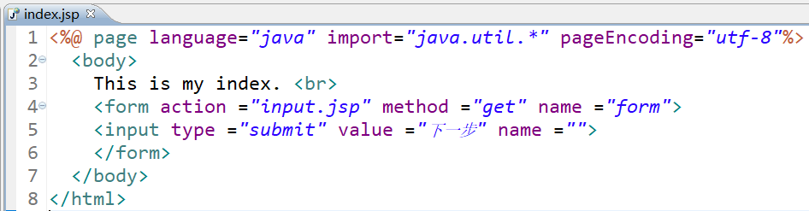

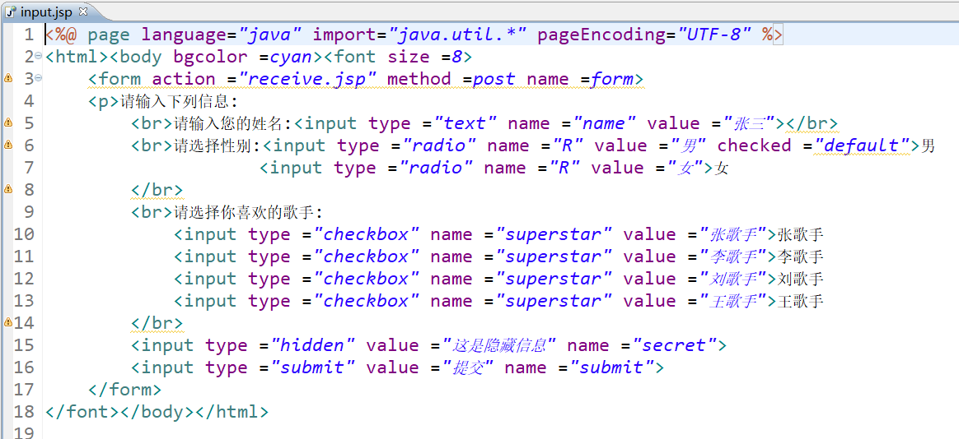

Receive.jsp

<%@ page language=*"java"* import=*"java.util.*"* pageEncoding=*"UTF-8"*%>

<%@ page import =*"java.net.*"* %>

<html>

<body bgcolor =*cyan*>

<font size =*8*><a href =*"index.jsp"*>回到首页</a><% request.setCharacterEncoding("UTF-8");

String yourName =request.getParameter("name");

String yourSex =request.getParameter("R");

String secretMess =request.getParameter("secret");

String personName[] =request.getParameterValues("superstar");

out.println("<p>您的姓名:"+yourName+"</p>");

out.println("<p>您的性别:"+yourSex+"</p>");

out.println("<p>您喜欢的歌手:");

**if**(personName ==**null**)

{

out.print("一个都不喜欢");

}

**else**

{

**for**(**int** k =0;k <personName.length;k++)

{

out.println(""+personName[k]);

}

}

out.println("<p> hidden提交的值:"+secretMess);

%>

</font>

</body>

</html>

# 运行效果图

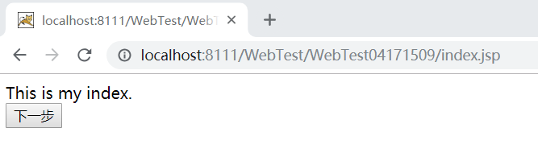

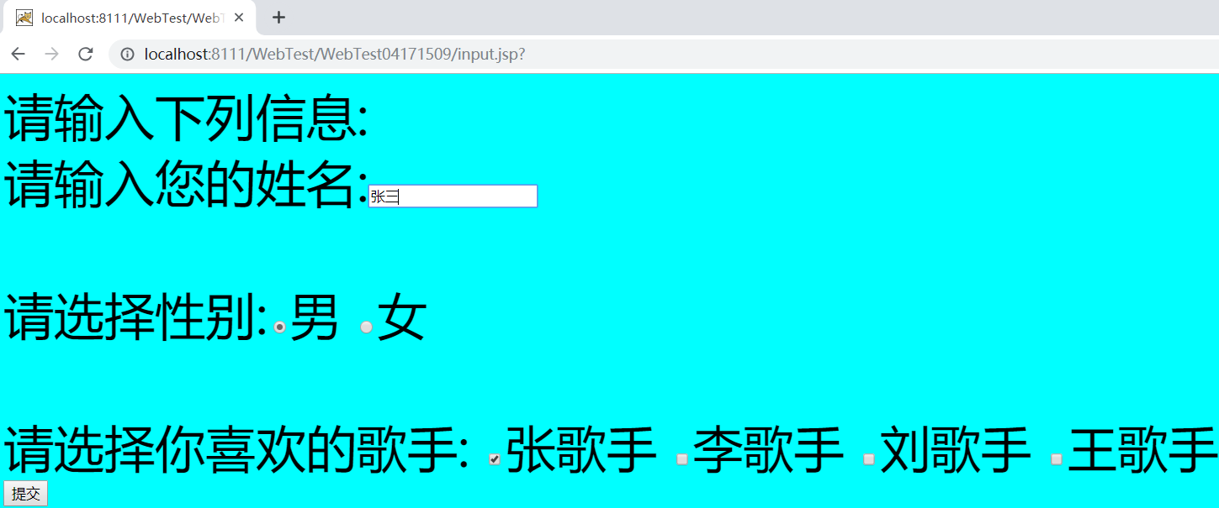

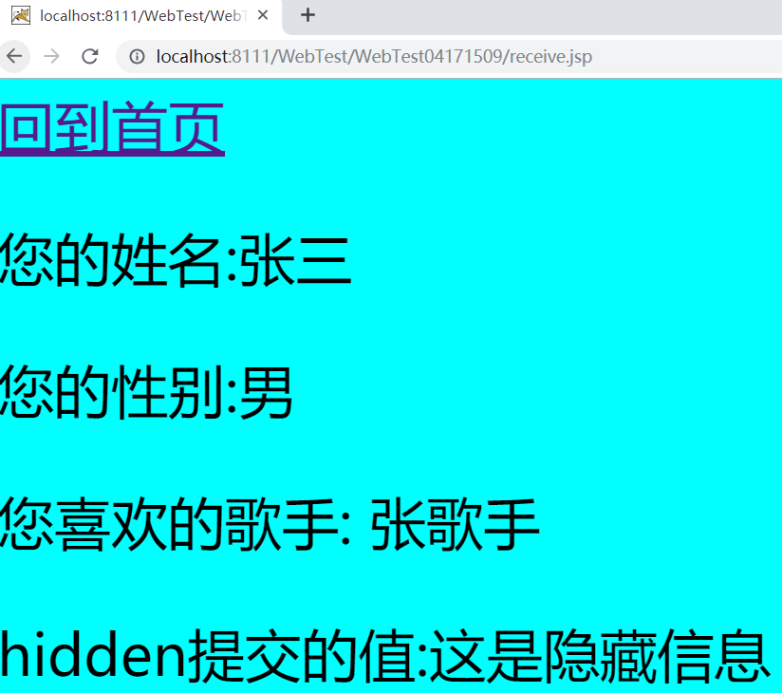

# 二、实验题目

1. 仿照test1文件夹下的input.jsp/receive.jsp，自己设计新建一个表单（登录网页，input文件中显示学号、姓名，表单设计还可参考第三章P57页 form-get.html文件），尝试用receive.jsp接收表单传回的信息。（选做）

# 关键源码（部分）

# 

Recevie.jsp

<%@ page language=*"java"* import=*"java.util.*"* pageEncoding=*"UTF-8"*%>

<html>

<body>

<a href =*"input.jsp"*>返回上一步</a><%request.setCharacterEncoding("utf-8");

String name =request.getParameter("name");

String idNum =request.getParameter("idNum");

String teacher[] =request.getParameterValues("teacher");

**if**(idNum.equals(""))

out.println("<br>学号为: null");

**else**

out.println("<br>学号为: "+idNum);

**if**(name.equals(""))

out.println("<br>姓名为: null");

**else**

out.println("<br>姓名为: "+name);

**if**(teacher ==**null**)

out.println("<br>老师都讨厌死了");

**else**

{

out.print("<br>");

**for**(**int** i=0;i<teacher.length;i++)

out.print(teacher[i]+",");

out.print("我超喜欢你");

}

%>

</body>

</html>

# 运行效果图

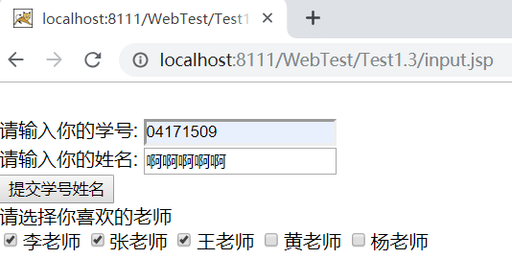

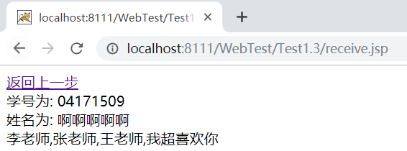

# 三、实验题目

1. 设置Web虚拟服务目录，请在自己的D盘下新建目录test1，并将jsp文件拷贝至该目录下，修改Tomcat安装目录下conf子文件夹下的Server.xml，使其可以用[http://127.0.0.1:8080/hello/**.jsp](http://127.0.0.1:8080/hello/**.jsp)的形式访问该文件。记录下修改过程并适当截图。（选做）

# 分析与设计

打开tomcat里面的conf->记事本打开server.xml，在</Host>上方添加这个（即Host里面）docBase是完整路径。



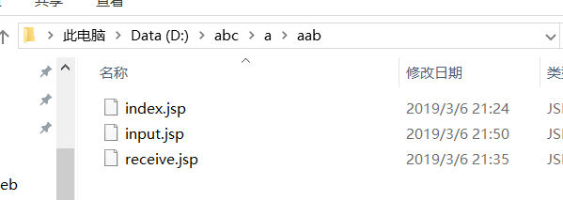

# 关键源码（部分）

跟第一题的源码是一样的，只是复制粘贴到了这个虚拟目录

# 运行效果图

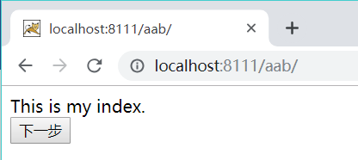

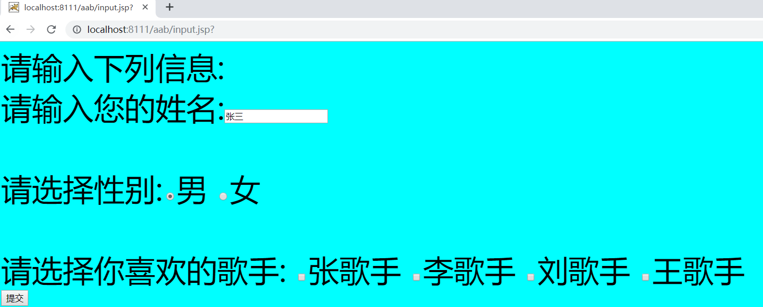

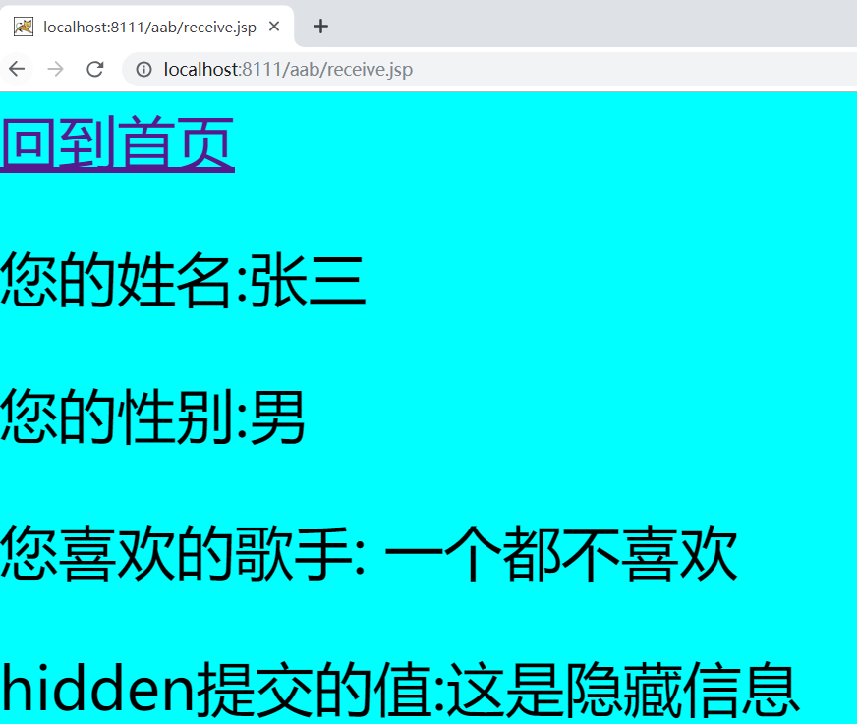

# 收获与问题

就讲一下虚拟目录的问题



尝试了一下，Context的C要大写，path里面要有/，D:可以，d:也行，还有别的参数没有尝试放入。